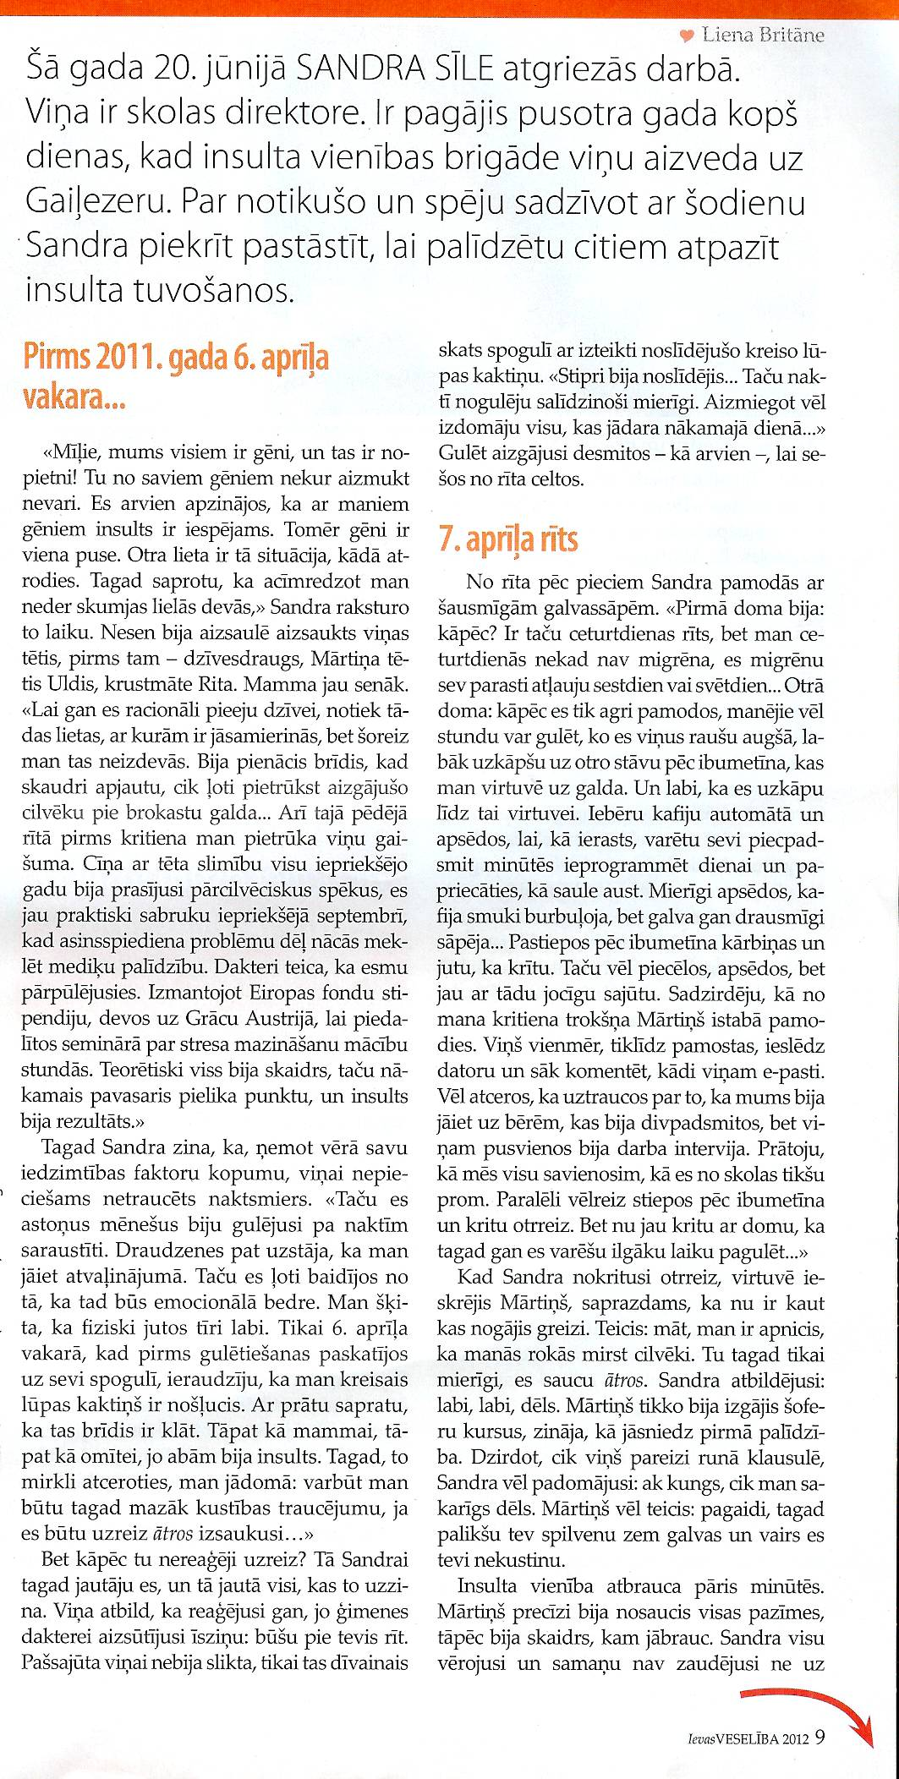
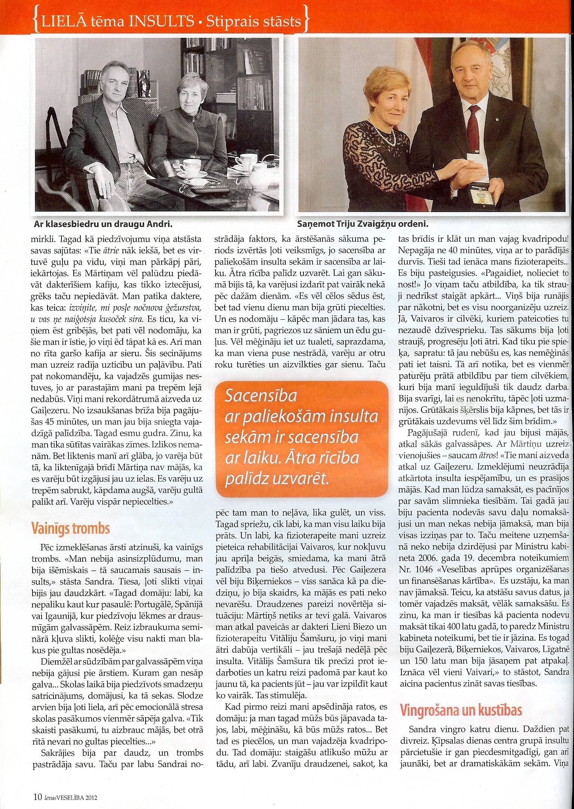
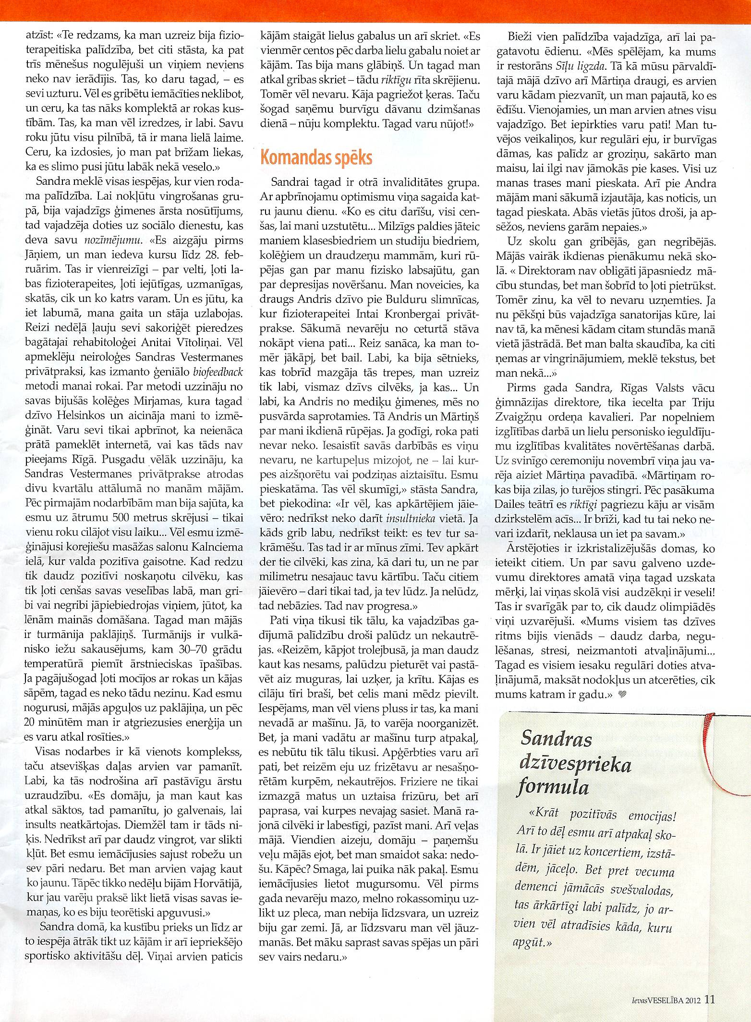

Liena Britāne. Stiprais stāsts. / žurnāls «IEVAS VESELĪBA», 2012, №22.

